Pga. systembyte vid försäljning av 50/50-lotter så kommer här en instruktion för säljare samt några frågor som kan komma att ställas av våra besökare.
Ni kommer få en QR-kod som besökare kan skanna för att köpa en lott, det är här viktigt att besökarna skannar denna QR-kod med mobilkameran och inte med swish som de flesta är vana vid.
När besökarna har skannat QR-koden kommer de direkt in på 5050 sidan och där kan de med hjälp av snabbknappar välja om de vill köpa 1, 3 eller 5 lotter. Betalning sker med swish.
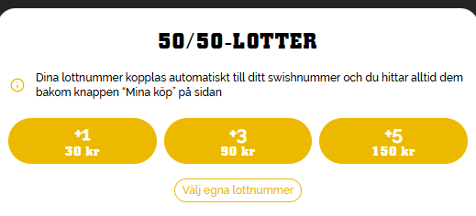
När de sedan tryckt på någon av knapparna så kan de välja eget lottnummer samt om de vill lägga till fler lotter.
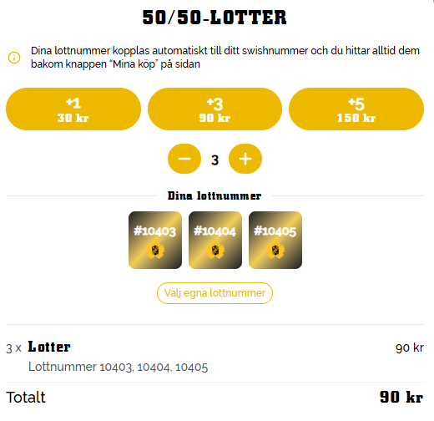
De får frågan när de köper lotter om de vill skriva in sin mailadress, detta är inte obligatoriskt men om de gör det så kommer lotten i deras inkorg och de kan hålla koll på den där. Ett tips är annars att de kan ta skärmbild av lotterna de köpt om de vill hålla koll.

Det är annars möjligt att de går in på sidan och klickar på ”mina köp” längst upp till höger för att se. Där är det dock viktigt att de öppnar samma webbläsare som de köpt lotten med, annars måste de ange sitt telefonnummer.
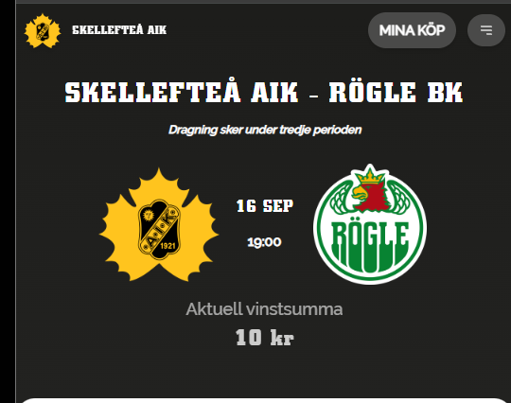
Vinnaren kommer få ett sms när dragningen är klar i under tredje perioden så ni kan lugna besökarna att de inte behöver hålla koll på lotten om de inte vill kolla på kuben när dragningen skett.
Vinnaren som får sms kommer behöva följa en länk med instruktioner, när vinnaren följt länken i sitt sms kommer hen få en swish med vinstsumman.
Högsta vinsten är 55 000:- så uppgår potten till t.ex. 76 000:- så kommer en vinnare få 55 000:- och då kommer även ett andrapris delas ut på 21 000:-. Är potten på 110 000:- kommer två vinnare få 55 000:- osv osv.
Det är 18års gräns på att köpa lotter så om någon minderårig försöker köpa så kommer de få ett felmeddelande och köpet kommer inte gå igenom.

